Ficha de avaliação global 1

Grupo I
As estruturas fósseis designadas por estromatólitos estão presentes no registo geológico de rochas
antigas e têm sido usadas em estudos sobre a origem da vida primitiva. Os estromatólitos
são tapetes microbianos com um componente mineral. As camadas de cianobactérias filamentosas
são pegajosas e, à medida que se movem pelo solo ou areia, conseguem aprisionar os minerais.
Os tapetes microbianos são comunidades complexas de microrganismos e foram um dos
primeiros ecossistemas da Terra. Ao estudar estas comunidades, os cientistas podem aprender
como é que a vida na Terra terá evoluído, incluindo como é que a nossa atmosfera se formou. Os
processos químicos nos tapetes microbianos alteraram a composição de gases da nossa atmosfera,
uma vez que o processo fotossintético produz oxigénio. Num ambiente húmido, no qual o
Sol é a principal fonte de energia, as camadas superiores são dominadas por microrganismos fotossintéticos (diatomáceas, eucarióticas, e cianobactérias, procarióticas), enquanto nas camadas
inferiores predominam bactérias que vivem na ausência de oxigénio.
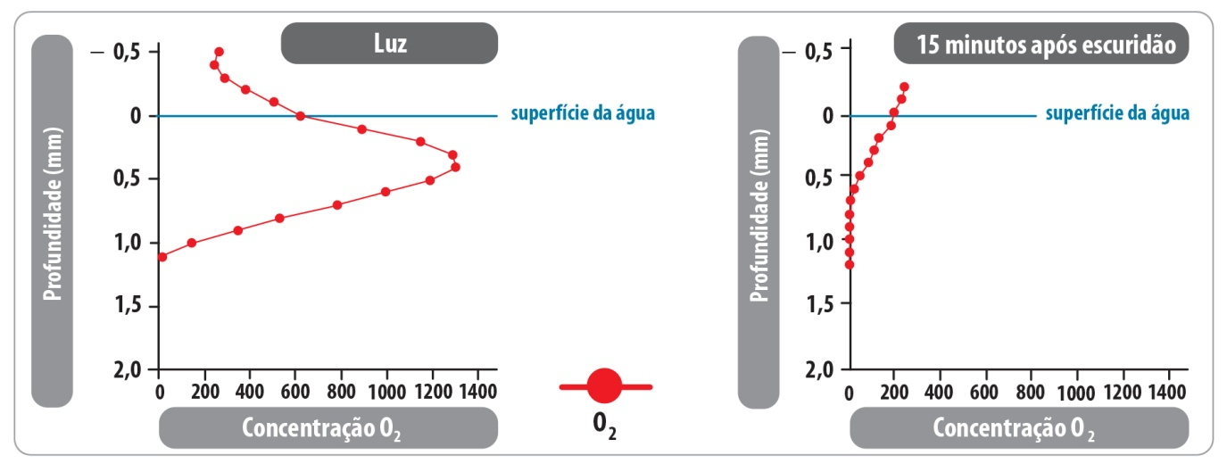
Figura 1 · Variação da concentração de oxigénio com a profundidade, em condições de luminosidade e de escuridão,
num tapete microbiano.
http://microbes.arc.nasa.gov/(adaptado)

1. Na resposta a cada um dos itens de 1.1. a 1.4., seleciona a única opção que permite obter uma
afirmação correta.

1.1. A formação dos estromatólitos resulta da interação entre os subsistemas…

(A) atmosfera e hidrosfera.
(B) geosfera e hidrosfera.
(C) geosfera e biosfera.
(D) hidrosfera e biosfera
.

1.2. As cianobactérias são seres e o oxigénio libertado durante a fotossíntese das condições de iluminação.

(A) autotróficos … depende
(B) autotróficos … não depende
(C) heterotróficos … depende
(D) heterotróficos … não depende

1.3. As células de diatomáceas distinguem-se das de cianobactérias pela presença de…

(A) … citoplasma.
(B) … membrana celular.
(C) … parede celular.
(D) … núcleo.

1.4. A concentração de oxigénio num tapete microbiano…

(A) … atinge o valor máximo a uma profundidade de 0,5 mm durante o dia.
(B) … atinge o valor máximo a uma profundidade de 0,5 mm durante a noite.
(C) … não sofre alterações ao longo do dia.
(D) … é tanto maior quanto maior for a profundidade.

2. Refere em que organelo das células eucarióticas é realizada a fotossíntese.

3. Explica a importância dos tapetes de cianobactérias e de diatomáceas para a evolução da
atmosfera terrestre.

4. Ordena os seguintes biomas por ordem crescente de latitude, desde o equador (0°) até ao polo (90°).

(A) Floresta caducifólia
(B) Floresta tropical
(C) Deserto gelado
(D) Floresta de coníferas
(E) Tundra

A imagem 2 representa uma caixa de Petri com organismos recolhidos do solo na base de uma
floresta bem como uma tabela de identificação dos diferentes organismos representados.
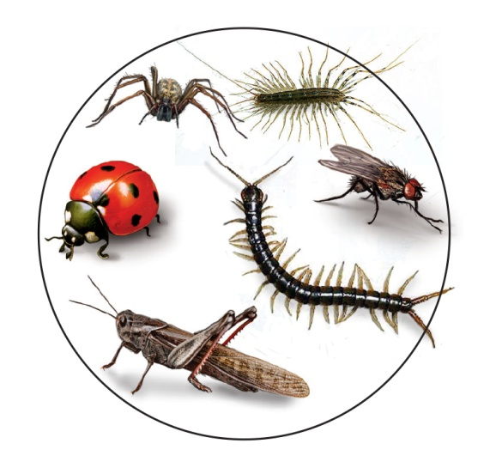 | Organismo | Características
 | Aranhas | 8 pernas  sem antenas
 | Insetos | 6 pernas  1 par de antenas
 | Centípedes | mais de 8 pernas  1 par de antenas  1 par de pernas por segmento corporal
 | Milípedes | mais de 8 pernas  1 par de antenas  2 pares de pernas por segmento corporal
Figura 2
5. Na resposta a cada um dos intens de 5.1 e 5.2, seleciona a única opção que permite obter uma
afirmação correta.
5.1. Nos organismos representados estão…

(A) … 3 insetos.
(B) … 3 milípedes.
(C) … 3 aranhas.
(D) … 1 centípede.

5.2. O solo de onde foram extraídos os animais faz parte do subsistema…
(A) … geosfera e é constituído por húmus resultante da decomposição da matéria orgânica.
(B) … geosfera e é constituído por húmus resultante da desagregação das rochas.
(C) … biosfera e é constituído por húmus resultante da decomposição da matéria orgânica.
(D) … biosfera e é constituído por húmus resultante da desagregação das rochas.

Grupo II
Entre alguns dos mais produtivos ecossistemas marinhos encontramos as comunidades de ervas
marinhas, as únicas plantas que estão adaptadas para sobreviver na água salgada. Promovem o
aumento da biodiversidade, proporcionando habitats para outras espécies vegetais e animais.
Muitas espécies de peixes, moluscos e crustáceos de elevado valor comercial reproduzem-se nas
águas calmas que estas pradarias proporcionam. No Atlântico Norte, a espécie dominante é a
sebas (Zostera marina), que vive desde a zona entre marés até 10 m de profundidade. Esta planta
tolera grandes variações de salinidade, enquanto, no que diz respeito à temperatura, é mais restrita,
pois não cresce abaixo dos 10 °C e cessa toda a sua atividade acima dos 22 °C.
A velocidade da água diminui quando atinge as folhas das ervas marinhas, o que reduz a energia
das ondas e das correntes, aumenta a sedimentação de matéria em suspensão e aumenta a absorção dos nutrientes. Quando os sedimentos se depositam, a quantidade de luz que atinge o
fundo é maior, permitindo o aumento da fotossíntese por parte das plantas.
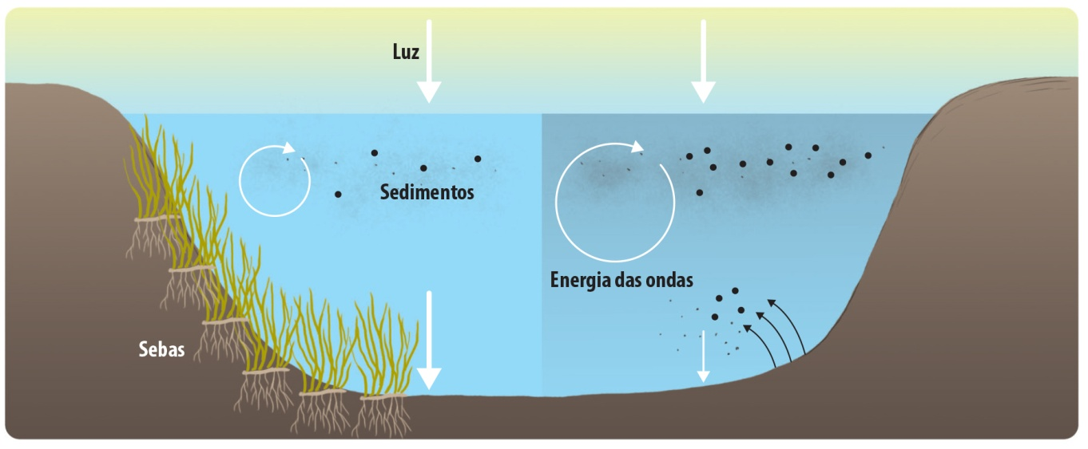
Figura 3 · Variação das condições abióticas na presença ou ausência de ervas marinhas.

1. Na resposta a cada um dos itens de 1.1. a 1.4., seleciona a única opção que permite obter uma
afirmação correta.

1.1. As pradarias marinhas são consideradas um ecossistema porque…
(A) … apresentam fatores abióticos e fatores bióticos.
(B) … lá habitam uma grande variedade de animais e plantas.
(C) … os seres vivos que lá habitam estabelecem interações entre si e com o meio.
(D) … as ervas marinhas retêm sedimentos e modificam a transparência da água.

1.2. O caranguejo-eremita, o choco e o linguado são exemplos de _____ que pertencem à
_____ do ecossistema das planícies marinhas.

(A) populações … espécie
(B) espécies … comunidade
(C) comunidades … população
(D) populações … comunidade

1.3. A presença de ervas marinhas _____ a velocidade da corrente, promovendo a deposição
de sedimentos e _____ a quantidade de luz que atinge o fundo.

(A) aumenta … aumentando
(B) diminui … aumentando
(C) aumenta … diminuindo
(D) diminui … diminuindo

1.4. No ecossistema de pradarias marinhas,…
(A) … os chocos são seres fotossintéticos.
(B) … a população de sebas é produtora de biomassa.
(C) … as bactérias transformam matéria mineral em matéria orgânica.
(D) … o fitoplâncton alimenta-se de zooplâncton

2. Indica entre que valores de temperatura podemos encontrar a sebas (Zostera marina).

3. Estes ecossistemas funcionam como maternidade para um grande número de espécies de peixes
que depositam os seus ovos entre as ervas marinhas. O aumento da navegação de embarcações
de pesca e de recreio nestas zonas tem contribuído para um decréscimo acentuado da área
coberta por ervas marinhas.
Explica de que modo a presença humana pode afetar o número de indivíduos das populações de
peixes que habitam estas águas.

Grupo III
O sobreiro é uma espécie típica da região mediterrânica ocidental, com grandes troncos e folhas
verdes todo o ano. Ter folhas verdes todo o ano, ou seja perenes, permite a realização da
fotossíntese durante mais dias, algo que não é possível às árvores caducifólias que perdem as
folhas durante o inverno.
O sobreiro está bem adaptado à típica escassez de água do verão mediterrânico. Durante o verão,
o sobreiro e outras árvores das regiões de clima mediterrânico reduzem as perdas de água pelas
folhas (isto é, a transpiração) e, simultaneamente, diminuem o crescimento. A perda de água é
regulada através do fecho dos estomas (“poros” geralmente localizados na superfície inferior das
folhas) que controlam as trocas gasosas com o ar: a entrada de CO2 para a fotossíntese e saída de
vapor de água durante a transpiração. O sobreiro mantém uma hidratação suficiente devido a
um sistema de raízes que, para além de extenso horizontalmente, pode atingir vários metros de
profundidade. Durante o verão, mais de 70% da água transpirada pelos sobreiros pode ter origem
nas camadas mais profundas do solo e subsolo. A particularidade mais interessante do sobreiro
é a produção de uma casca exterior homogénea, formada por um tecido elástico, impermeável
e bom isolante térmico – a cortiça.
Do Sobreiro à cortiça – um sistema sustentável, APCOR 2008 (adaptado)

1. Na resposta a cada um dos itens de 1.1. a 1.3., seleciona a única opção que permite obter uma
afirmação correta.
1.1. O sobreiro é uma árvore de _____, pois _____.
(A) folha caduca … perde as folhas no outono, antes da chegada da estação fria
(B) folha perene … mantém as folhas durante o inverno
(C) folha perene … perde as folhas no outono, antes da chegada da estação fria
(D) folha caduca … mantém as folhas durante o inverno.
1.2. Na área de distribuição do montado de sobro, o clima tende a ser bastante seco nos
meses quentes e a água um bem escasso, pelo que o sobreiro apresenta folhas com
área superficial e raízes _____ desenvolvidas.
(A) reduzida … muito
(B) grande … muito
(C) reduzida … pouco
(D) grande … pouco
1.3. A _____ ocorre pelos estomas que se situam, preferencialmente, na página _____ das folhas.
(A) absorção de água … inferior
(B) absorção de água … superior
(C) transpiração … inferior
(D) transpiração … superior

2. A transpiração é influenciada por vários fatores, como a luz, a temperatura, a humidade e o
vento, e pode ser determinada a partir do uso de potómetros. A figura 4 mostra os resultados de
uma série de experiências, nas quais um ramo com folhas, ligado a um potómetro de bolha
(aparelho destinado a avaliar a quantidade de água eliminada pela transpiração vegetal por
unidade de tempo), foi sujeito a diferentes fatores abióticos, permitindo avaliar o efeito destes na
transpiração. Quanto mais rápida for a deslocação da bolha, maior será a taxa de transpiração
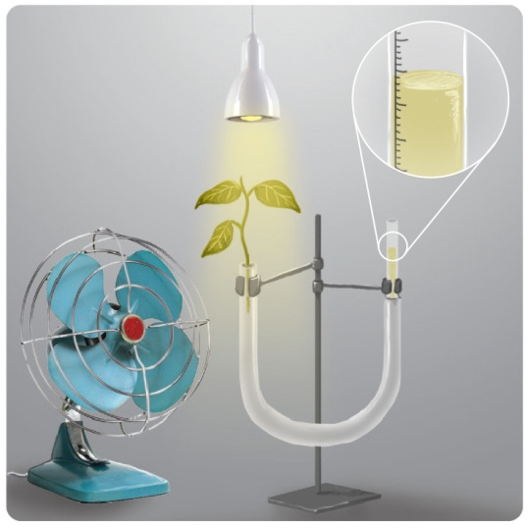 |  | Número da experiência
 |  | 1 | 2 | 3 | 4 | 5
 | Velocidade do  vento (m/s) | 0 | 5 | 0 | 15 | 0
 | Temperatura (°C) | 5 | 20 | 5 | 5 | 25
 | Humidade do ar | 75 | 75 | 95 | 95 | 75
 | Tempo necessário  para a bolha  percorrer 100 mm | 3 min  3 s | 1 min  34 s | 4 min  28 s | 3 min  22 s | 1 min  36 s

2.1. As experiências que apresentam maiores perdas de água são…

(A) … 1 e 4.
(B) … 2 e 5.
(C) … 3 e 4.
(D) … 1 e 5.

2.2. No conjunto das experiências 1 e 5 verificou-se que para _____ a perda de água _____.
(A) humidade mais elevada … é mais rápida
(B) humidade mais elevada … é mais lenta
(C) temperaturas mais elevadas … é mais rápida
(D) temperaturas mais elevadas … é mais lenta

3. Faz corresponder cada uma das frases da coluna A à respetiva designação que consta da
coluna B. Utiliza cada letra e cada número apenas uma vez.
Coluna A | Coluna B
(A) A geneta, um dos mamíferos presentes no  montado, mantém a sua temperatura corporal  constante.  (B) Os bichos-de-conta encontrados no solo por  baixo do sobreiro fogem da luz.  (C) O rosmaninho, uma das principais fontes de  néctar do montado, floresce na primavera.  (D) O cágado-mediterrânico enterra-se no fundo das  massas de água, onde vive durante o período  mais quente e seco, reduzindo a sua atividade.  (E) As andorinhas que se reproduzem na zona Sul de  Portugal são invernantes em África. | (1) Hibernação  (2) Estivação  (3) Migração  (4) Planta dia curto  (5) Planta dia longo  (6) Homeotérmico  (7) Fototaxia  (8) Fototropismo

4. A região mediterrânica apresenta uma elevada perturbação devido à ocorrência de incêndios
naturais.
Explica a importância da cortiça para a sobrevivência do sobreiro nestas condições.

